出國報告（出國類別：進修）

參加美國國家運輸安全委員會
航空器失事調查基礎訓練報告書

服務機關：行政院飛航安全委員會
姓名職務：工程師／鄭永安
副工程師／楊啟良
派赴國家：美國華盛頓特區
出國期間：民國97年4月14日至4月25日
報告日期：民國97年7月21日
目次

目次
壹、目的
貳、課程表、講師、及學員名冊
參、課程內容摘要
肆、心得與建議

壹、目的
航空器失事調查訓練係培育本會飛航事故調查員之重要且基本之訓練科目。歷年來本會皆編列預算安排相關技術同仁赴國外訓練機關(構)接受該訓練。
美國國家運輸安全委員會(National Transportation Safety Board，以下簡稱NTSB)之訓練中心為國際知名之事故調查訓練機構，其每年皆辦理「航空器失事調查(Basic Aircraft Accident Investigation Course)」訓練兩次，每次課程為期兩週，並開放給其他國家之調查人員參加。NTSB訓練中心係於2003年8月正式啟用，地點位於距美國華盛頓D.C.約30英里之George Washington大學校區內。
本次訓練之目的除了解NTSB之組織架構與調查作業外，亦提供參訓學員航空器失事調查所需之基礎知識及技術，課程中並引用NTSB近年來調查之事故，作為印證，並利用過去事故之殘骸，以實際演練的方式，讓學員熟悉所學之知識及技術，例如：辨識航機失火之特徵、空中解體之結構斷裂面特徵、模擬事故發生進行事故事實資料蒐集等。本次課程涵蓋主題如下：
- NTSB組織概況
- NTSB調查程序
- 事故現場文件紀錄及管理；
- 航空器性能介紹；
- 發動機介紹；
- 航空器火警及爆炸；
- 裂紋辨識；
- 天氣；
- 雷達分析；
- 生還因素；
- 人為因素；
- 生還者及目擊者訪談及紀錄；
- 飛安改善建議；
- 個案研究，包括空中接近、飛航中火警、空中解體及天氣相關之失事；
- TWA 800空中爆炸後殘骸重建參訪。

貳、課程表、講師、及學員名冊
一、課程表及講師
本課程為期10日，除最後一日外，每天上課8小時。上課講師以NTSB現任或退休之調查人員為主，少數課程由系統製造商技術人員及大學教授授課。NTSB訓練中心採無紙化環保政策，上課前提供包含所有課程資料之隨身硬碟，上課教室每個座位皆提供網路及電源，讓學員以筆記型電腦使用課程資料。
本次課程中，NTSB主任委員Mr. Mark V. Rosenker及唯委員Ms. Deborah A.P. Hersman皆來到課堂中表達歡迎之意，並作簡短之演說。
DAY ONE - Monday, April 14
- Welcome and Introduction to Academy (0830 -0835 - 5 minutes) Dr. Paul F. Schuda
- NTSB Mission, Operating Rules and Legal Authority (0835 - 1030 - 1.75 hrs) GC & AS Kathy Silbaugh and Jeff Guzzetti
- Conducting an Accident Investigation: Preparation & Initiation (1030-Noon - 1.5 hrs) - AS Jeff Guzzetti
- Conducting an Accident Investigation: Preparation & Initiation (Cont.) (1300-1430 - 1.5 hrs) - AS Jeff Guzzetti
- Accident Site Management (1430-1630 -2.0 hrs) - AS - Brian Murphy

DAY TWO - Tuesday, April 15
- Conducting an Accident Investigation: On-Scene Arrival & Documentation (0830-1000 - 1.5 hrs) - AS Jeff Guzzetti
- Conducting an Accident Investigation (Cont): On-Scene Wrap-up & Follow-up Investigations (1000-Noon - 2.0 hrs) Jeff Guzzetti
- Conducting an Accident Investigation (Cont): Follow-up Investigations & Preparing Reports - (1300-1530 -2.5 hrs) - AS Jeff Guzzetti
- Assisting Family Members (1530-1700 - 1.0 hour) - TDA Erik Grosof

DAY THREE - Wednesday, April 16
- Major Domestic Investigations (830 – 1000 – 1.5 hrs) - AS Robert Benzon
- TWA 800 Case Study/Tutorial (1000-1100 –1.0 hour) - AS Robert Benzon
- Major Foreign Investigations (1100-Noon –1.0 hrs) - AS Frank Hilldrup
- Major Foreign Investigations (Cont.) (1300-1400 –1.0 hrs) - AS Frank Hilldrup
- Weather-Related Accidents (1400-1530 - 1.5 hrs) - AS Donald Eick
- Recorders (1530-1730 – 2.0 hrs) - RE James Cash

DAY FOUR - Thursday, April 17
- Aircraft Systems & Party Perspective (0830-1130 – 3.0 hrs) – Steve Miller
- Air Traffic Control (1230-1500 -2.5 hrs) -Scott Dunham
- Fire-Related Accidents w/Exercise (1500-1730 – 2.5 hrs) - Nancy McAtee
DAY FIVE - Friday, April 18
- Fracture Recognition (0830-1030 – 2.0 hrs) - RE Matthew Fox
- Reciprocating Engines/Propellers (1030-1230 – 2.0 hrs) - Jim Brown
- Flight Crew Operational Factors (1330 -1500 -1.5 hrs) - AS David Tew
- Survival Factors & Airports (1500-1700 –2.0 hrs) - AS Nora Marshall

DAY SIX - Monday, April 21
- Aircraft Performance (0800-Noon – 4.0 hrs) - AS John Clark
- Investigative Reasoning (1300-1700 –4.0 hrs) - AS Dana Schulze & Dennis Hogenson

DAY SEVEN - Tuesday, April 22
- Aircraft Performance (0800-1000 – 2.0 hrs) - AS John Clark
- Biomedical Issues in Accident Investigation RE - Mitch Garber and Kristin Poland (1000-1230 – 2.5 hrs)
- Cognitive Interviewing (1330-1700 – 3.5 hrs) – Ron Fisher

DAY EIGHT - Wednesday, April 23
Class is divided into 2 groups; each segment is taught twice.
- In -Flight Breakups and Mid-Air Collisions w/Exercise (0830-1200 & 1300-1630 -3.5 hrs) Keith McGuire
- Turbine Engines (0830-1200 & 1300-1630 -3.5 hrs) - AS James Hookey
- Case Studies and Examples (1630-1700- .5 hrs) - Keith McGuire

DAY NINE, Thursday, April 24
Class is divided into 2 groups; each segment will be taught twice.
- American Airlines Flight 587 Tutorial (0830-1130 & 1230-1530 –3.0 hrs) AS Robert Benzon
- Human Performance (0830-1130 & 1230-1530 3.0 hrs) - AS Evan Byrne
- Case Studies and Examples (1530-1700 -1.5 hrs) - AS Robert Benzon

DAY TEN, Friday, April 25
- Media Relations (0830-1030 –2.0 hrs) PA & AS Ted Lopatkiewicz & Jeff Guzzetti
- Safety Recommendations (1030-1130 - 1.0 hrs) - SR Jeff Marcus
- Board Meetings & Public Hearings (1230-1430 1.0 hrs) - HS Dwight Foster
- Wrap-up and Presentation of Certificates (1430-1500 - 30 minutes) - Dr. Paul F. Schuda
二、學員名冊
本次受訓學員共35員，除本會調查人員2名外，還包括NTSB新進之調查員、FAA技術人員、美國國籍航空公司飛安人員、其他國家航空公司、民航主管機關或調查機關技術人員等。

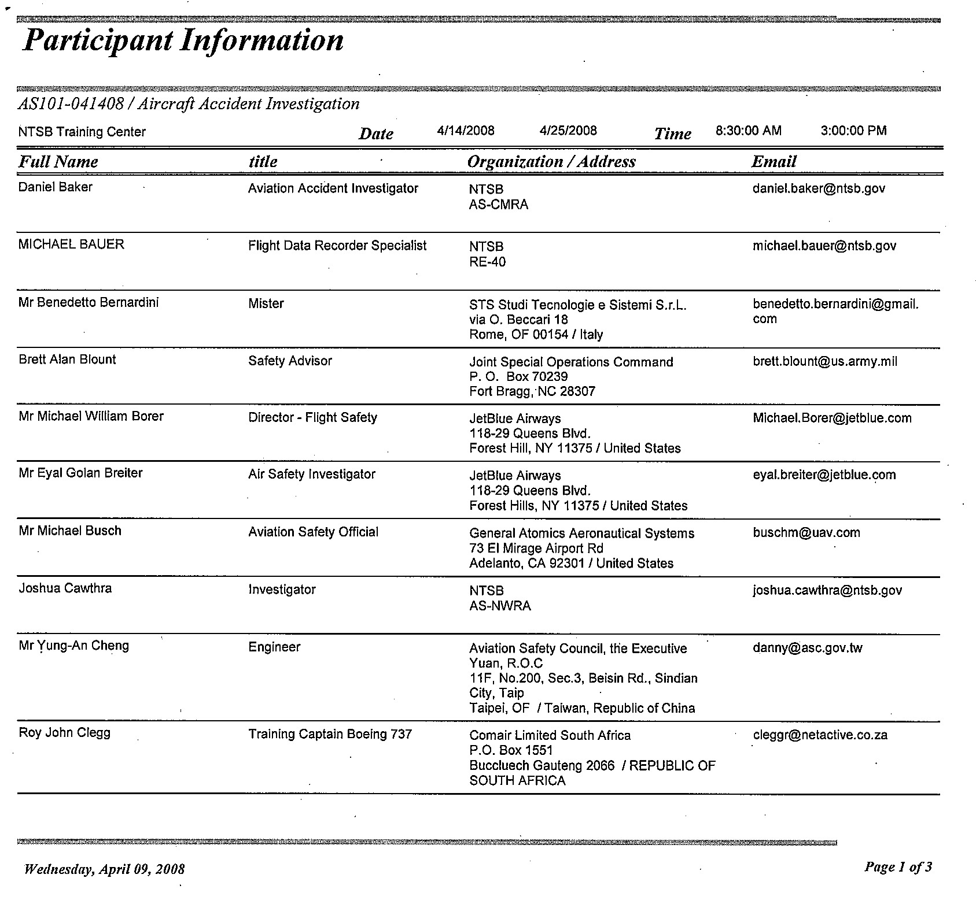

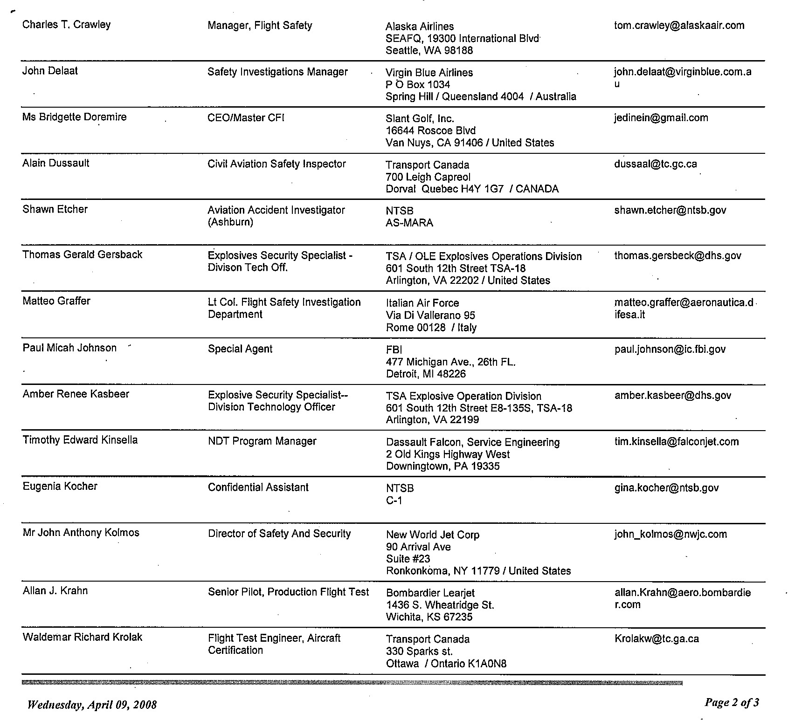
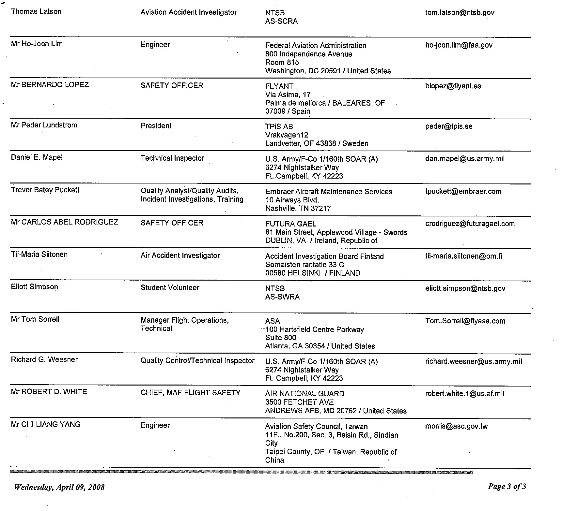
參、課程內容摘要
一、飛航事故優先主導調查權
1996年環球航空TWA800班機於紐約長島上空爆炸失事，由於事故發生之後有目擊者表示看到一條白色的煙柱連到飛機爆炸的位置，由於消息指稱美國海軍正在失事地點正在進行海軍演習，因此被列為"重要嫌疑犯"。而另一派說法是，許多人聯想到洛克比空難，認為它不是被飛彈擊落便是被恐怖份子炸掉。正因為有「飛彈說」及「炸彈說」，使得美國FBI與CIA都介入調查，導致調查工作進行緩慢，FBI在歷經一年多的調查之後，仍找不出任何與炸彈有關連的證物。此一事故後來由NTSB接手，最終調查結果為油箱爆炸所致。
此一事件突顯飛航事故發生初期，當可用資訊十分有限，而又有跡象顯示可能與刑事犯罪、國家安全或恐怖攻擊有關時，該由誰來主導、指揮調查工作﹖在一切尚未明朗化之前，若未指定單一機構主導飛航事故的調查，可能出現各單位之間各自為政的情形，如同多頭馬車一樣，當然也可能發生互踢皮球、互推責任的狀況。無論如何，都可能因此錯失了調查的黃金時機。指揮，專業，爭奪，協同作業
有過TWA800事故初期的混亂經驗，美國政府決定只要是與飛航有關之事故，均優先由NTSB主導調查，隨著調查工作展開，若發現非常強烈且明顯之證據顯示該事件有犯罪之情事，才轉交由其他相關單位主導，負責協調調查權之負責人為單位之最高主管，如NTSB主任委員、FBI局長。以2001年發生的911事件為例，當第一架飛機撞進世貿大樓時，所有人都以為是單純的飛航事故，因此NTSB便開始準備調查工作，然而當第二架飛機又撞進世貿大樓，美國政府才意會到事件並不單純，此時調查工作便轉由FBI主導，NTSB則轉換為協助角色。
本會依據飛航事故調查法，為民用航空器、公務航空器及超輕型載具之事故調查權責機關，但若事故牽涉到刑事犯罪或有人員死亡，則檢警單位亦具有平行調查權力，過去本會與檢警單位之間的合作協調雖屬順暢，但仍需思考未來若發生與國家安全或刑事犯罪相關之飛航事故時，各機關之間的合作模式，諸如證物保管、罹難者遺體處理、驗屍、訪談等，權責應事先區分清楚，以避免混亂的情況發生。
二、協助調查團(Party)的作用
本會及美國NTSB的調查團隊當中，均設置協助調查團(Party)，成員由民航主管機關、航空公司、飛機製造商、發動機製造商、航空專業團體及組織…所組成，主要目的在於協助調查工作之進行，提供調查所需之技術支援。而各單位之間在調查過程當中，可能為了維護自身權益，出現相互爭辯、互指不是的情況，這對調查案而言是正面的，因為他能幫助調查人員找出問題，藉由釐清所有真相，完成公正而客觀的調查結果。
NTSB教官以一個有趣的簡圖來說明，在某一個調查案件當中，各單位之間如何角力。飛機製造商指稱是發動機製造商設計不良，發動機製造商指稱是航空公司維修不當，航空公司指稱是維修人員未按手冊執行，維修人員指稱是飛機製造商出版的手冊定義不清，飛機製造商指稱手冊係經過民航主管機關認可，民航主管機關指稱是飛行員操作不當，飛行員指稱是航空公司給予的訓練不足。在各單位你來我往的角力之間，幾個可能的問題已經浮現，而調查機關要作的是居中扮演裁判的角色，然後將問題釐清即可。
NTSB教官亦表示，協助調查團的參與尚有另一項重要意義，各單位無需等到正式調查報告發布，即可在調查過程當中，發現自己的缺失，並且進行即時的改善，避免類似事故的再次發生，而這也正是事故調查最重要目的。
另外NTSB允許員工工會亦可加入協助調查團，目的在於工會可提出與航空公司不同之觀點。此點與我國不同，飛安會於事故調查時，並未允許如飛行員工會加入調查。
NTSB對於各協助調查團派出之成員資格亦有限制，即各單位只能派遣事故前之現職員工，若是事故後才聘請之專家學者，NTSB不接受，其觀點在於新聘之專家學者對於其單位本身的了解程度不一定足夠，無法提供調查有效之支援。此外，若NTSB各分組召集人若認為加入該組之協助調查團成員能力、相關知識不足，對調查無所助益，或是調查期間心理狀況不佳，態度配合度不良，分組召集人有權要求該單位提供其他人選。另外參加各調查分組之成員，NTSB亦要求其於調查期間，不得將調查相關內容，向其單位主管報告。
維修人員工會
飛行員協會
民航主管機關
飛機製造商
ASC
發動機製造商
航空公司
操作不當
維修不當
設計不良
未依手冊執行
手冊定義不清
圖1 協助調查團之互動關係示意圖
三、違法飛行及自製航空器之調查
飛安會於調查超輕航空器事故時，對於違法之飛行或自行製造航空器之飛航事故是否調查，曾經過廣泛的討論，但尚未有非常一致之共識。
NTSB不論是違法之飛行或自行製造航空器之失事，皆會進行調查，因為其法令要求只要是符合失事的定義，NTSB都必須調查，而失事定義中並未指出非法之飛行任務不算失事，而且該等事故原因之調查，亦可能對合法飛行有所助益。當然，實務上該等失事所能掌握的事實資料確實有限，因此NTSB會以較精簡的報告方式紀錄該等失事，通常都只有一頁的報告。
四、飛航資料記錄器、座艙語音記錄器歸還時機與資料處理方式
美國NTSB進行飛航事故調查期間，係持續保管事故航空器上配備的飛航資料記錄器(FDR)及座艙語音記錄器(CVR)，直到結案之後，才連同記錄器內之資料，一併歸還航空器使用人。NTSB認為記錄器內之資料係航空器使用人之財產，NTSB無權將其刪除，但由於歸還之時機是在結案之後，因此調查期間並不會有資料外洩之問題。美國法律禁止NTSB調查人員公佈座艙語音記錄器內之錄音，但其他人士在結案之後，則不受到限制。一般而言，絕大多數的座艙語音錄音，在座艙語音記錄器發還之後，仍會受到航空器使用人的保護。
本會依據飛航事故調查法第十四條「飛安會為飛航事故調查之必要，得優先保管及處理航空器、殘骸、飛航資料記錄器、座艙語音記錄器及該飛航事故有關之其他資料及物品。」，有權於飛航事故調查期間保管飛航資料記錄器及座艙語音記錄器。但考量到記錄器之價格昂貴、國內業者之規模較小、備用件較少…等因素，本會對於尚可使用之記錄器，多於資料下載後之適當時機即歸還航空器使用人，而不會等到結案之後，此作法與民用航空器及公務航空器飛航事故調查作業處理規則第二十一條「依本法第十四條規定，飛安會得優先保管有關證物。於調查期間，得將已無調查需要之有關證物返還相關機關（構）。」之精神相符。然而本會在歸還座艙語音記錄器時，會將其中的座艙語音錄音刪除，此一做法並無法律上之根據，本會在結案後歸還其他證物時，亦不會有刪除之動作。如擔心洩密問題，目前已有飛航事故調查法第二十一條「除飛安會指定之發言人及飛安會網站所公布之資料外，參與調查人員及其主管或雇用人於調查中不得對外揭露任何飛航事故調查相關之資料。」及相關罰責。如本會仍覺座艙語音錄音較為敏感，本會以外之其他機關(構)不宜取得，則建議修法賦予本會刪除座艙語音錄音之權力。
目前雖無航空器使用人提出異議，但本會仍可先行思考之。
五、飛安改善建議
飛安改善建議(Safety Recommendation)為NTSB最重要的產出，其內容可針對航空器適航(airworthiness)、航空器操作，政策法令或任何與安全有關之議題(Safety Issues)。以下為幾個實際之改善建議內容：
航空器適航相關：Require Boeing 777 operators to replace halogen light bulbs in the cargo compartment with incandescent light bulbs. (A-04-53)
航務運作相關：Require all Part 135 operators to instruct pilots to provide timely emergency briefings which include information about the location and operation of the on-board emergency equipment and exits. (A-04-55)
政策相關：Require that all 14 Code of Federal Regulations Part 121 air carrier maintenance training programs be approved. (A-04-15)
NTSB於其組織上設有專門的辦公室-飛安改善建議辦公室(Office of Safety Recommendations & Advocacy)，負責處理相關事宜。但飛安改善建議的制定權還是在委員會，並會以正式信件的方式提供給相關單位，通常都是給FAA，因為FAA為民航監理機關，不論是航空公司或飛機製造商等都是FAA監理的對象。FAA組織中亦有飛安改善建議辦公室的對口單位，當改善建議發布後，飛安改善建議辦公室會正式與FAA對口單位聯繫，獲知該改善建議在FAA的承辦人員或單位，並會與其聯繫，以確保其完整了解該改善建議之內容。
飛安改善建議發布的時機可以在調查中或調查結束後，若調查結束前已確實完全改善的議題，即不會變成飛安改善建議。改善建議發布前並不會有正式的程序先與FAA進行討論，但實務上調查過程中會有對該議題進行討論，因此FAA應該會先獲悉NTSB注意到哪些議題，有可能會變成改善建議之形式。
接收到飛安改善建議的單位，必須要提出回覆，NTSB會對其改善作為進行評估。NTSB飛安改善建議辦公室人員會與該案主任調查官討論其對相關機關回覆之意見，經其整理後會彙整給委員，委員們不一定是以開會方式討論，也可能是將書面資料提供給各委員，各委員再回覆其是否接受，最後以多數決，決定該改善建議結案或不結案。另外NTSB調查員每年可以提出他們認為可以成為Most Wanted List之議題，但要注意的是，提出的議題要以先前有提出相關飛安改善建議作為基礎，最後由NTSB委員開會決定其Most Wanted List之項目。
圖2 NTSB組織圖
另外，除了調查案外，NTSB亦透過安全研究(Safety Study)，提出飛安改善建議，NTSB於進行安全研究時，亦可要求航空公司及FAA提供相關資料。
飛安改善建議信件(Recommendation Letter)所涵蓋之要素如下：
Background—A general description of the accident, including reference to all facts that are pertinent to the issue areas that will follow.
For each issue area:
- Lay out the problem or issue. What is the underlying basis for our concern?
- Reach a conclusion indicating what we are concerned about. (“Therefore, the Safety Board concludes…” or “The Safety Board is concerned that…”).
- Make a recommendation that will address the problem. (“Therefore, the Safety Board believes that the FAA should…”)
以下為一個完整之飛安改善建議信件實例：
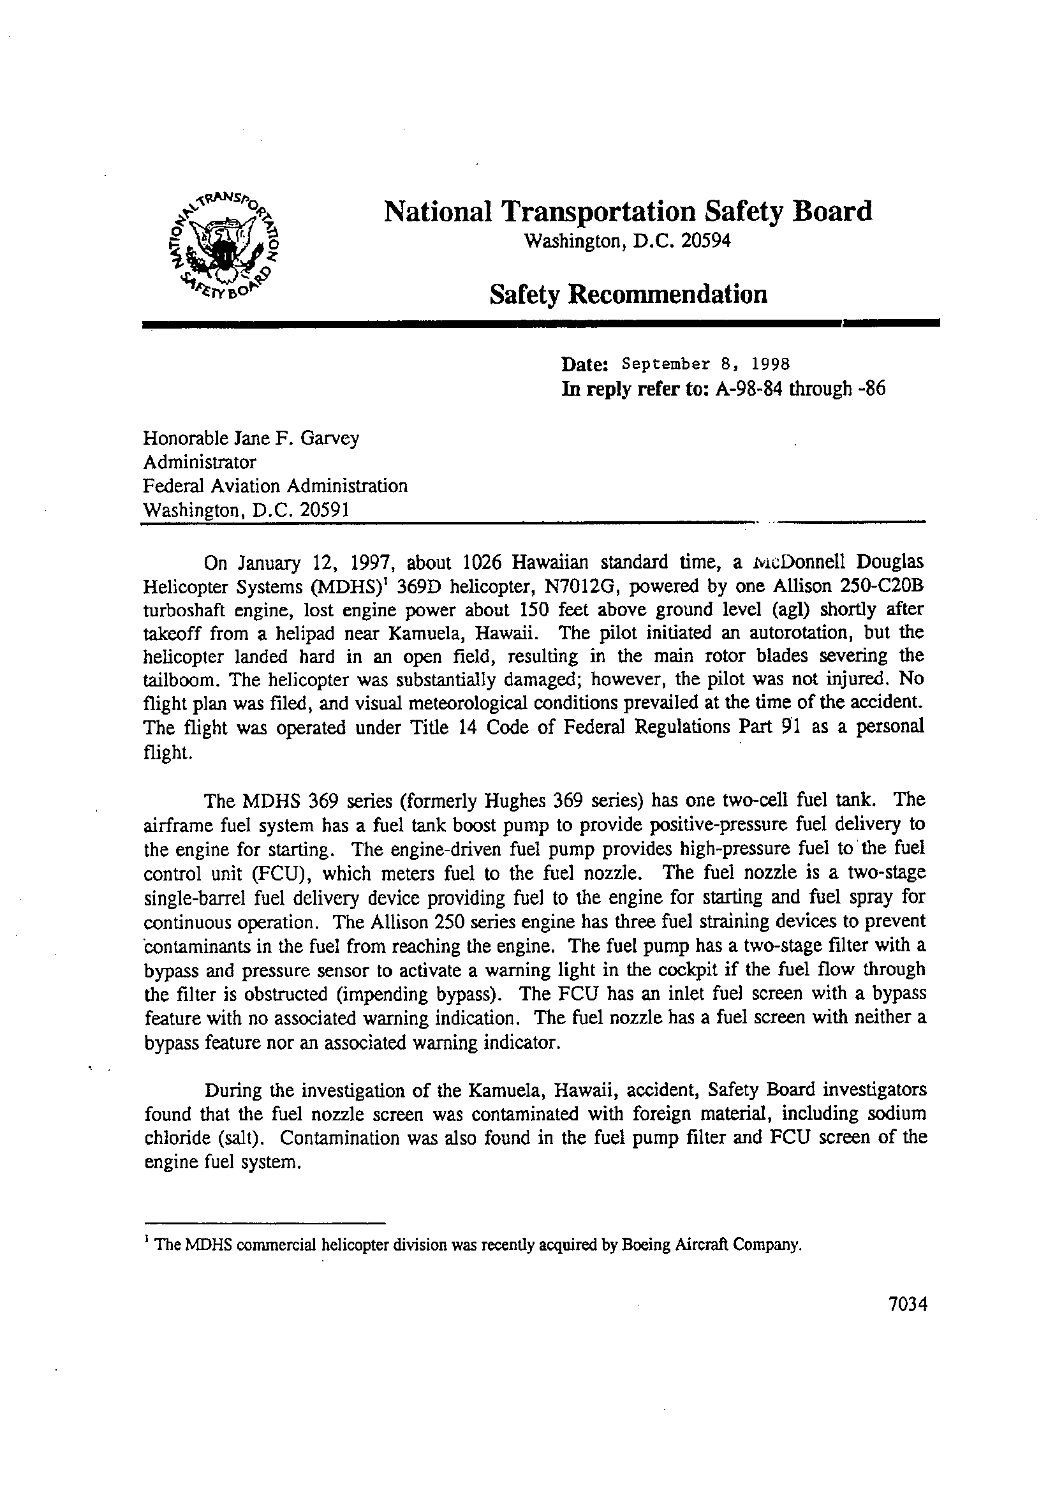
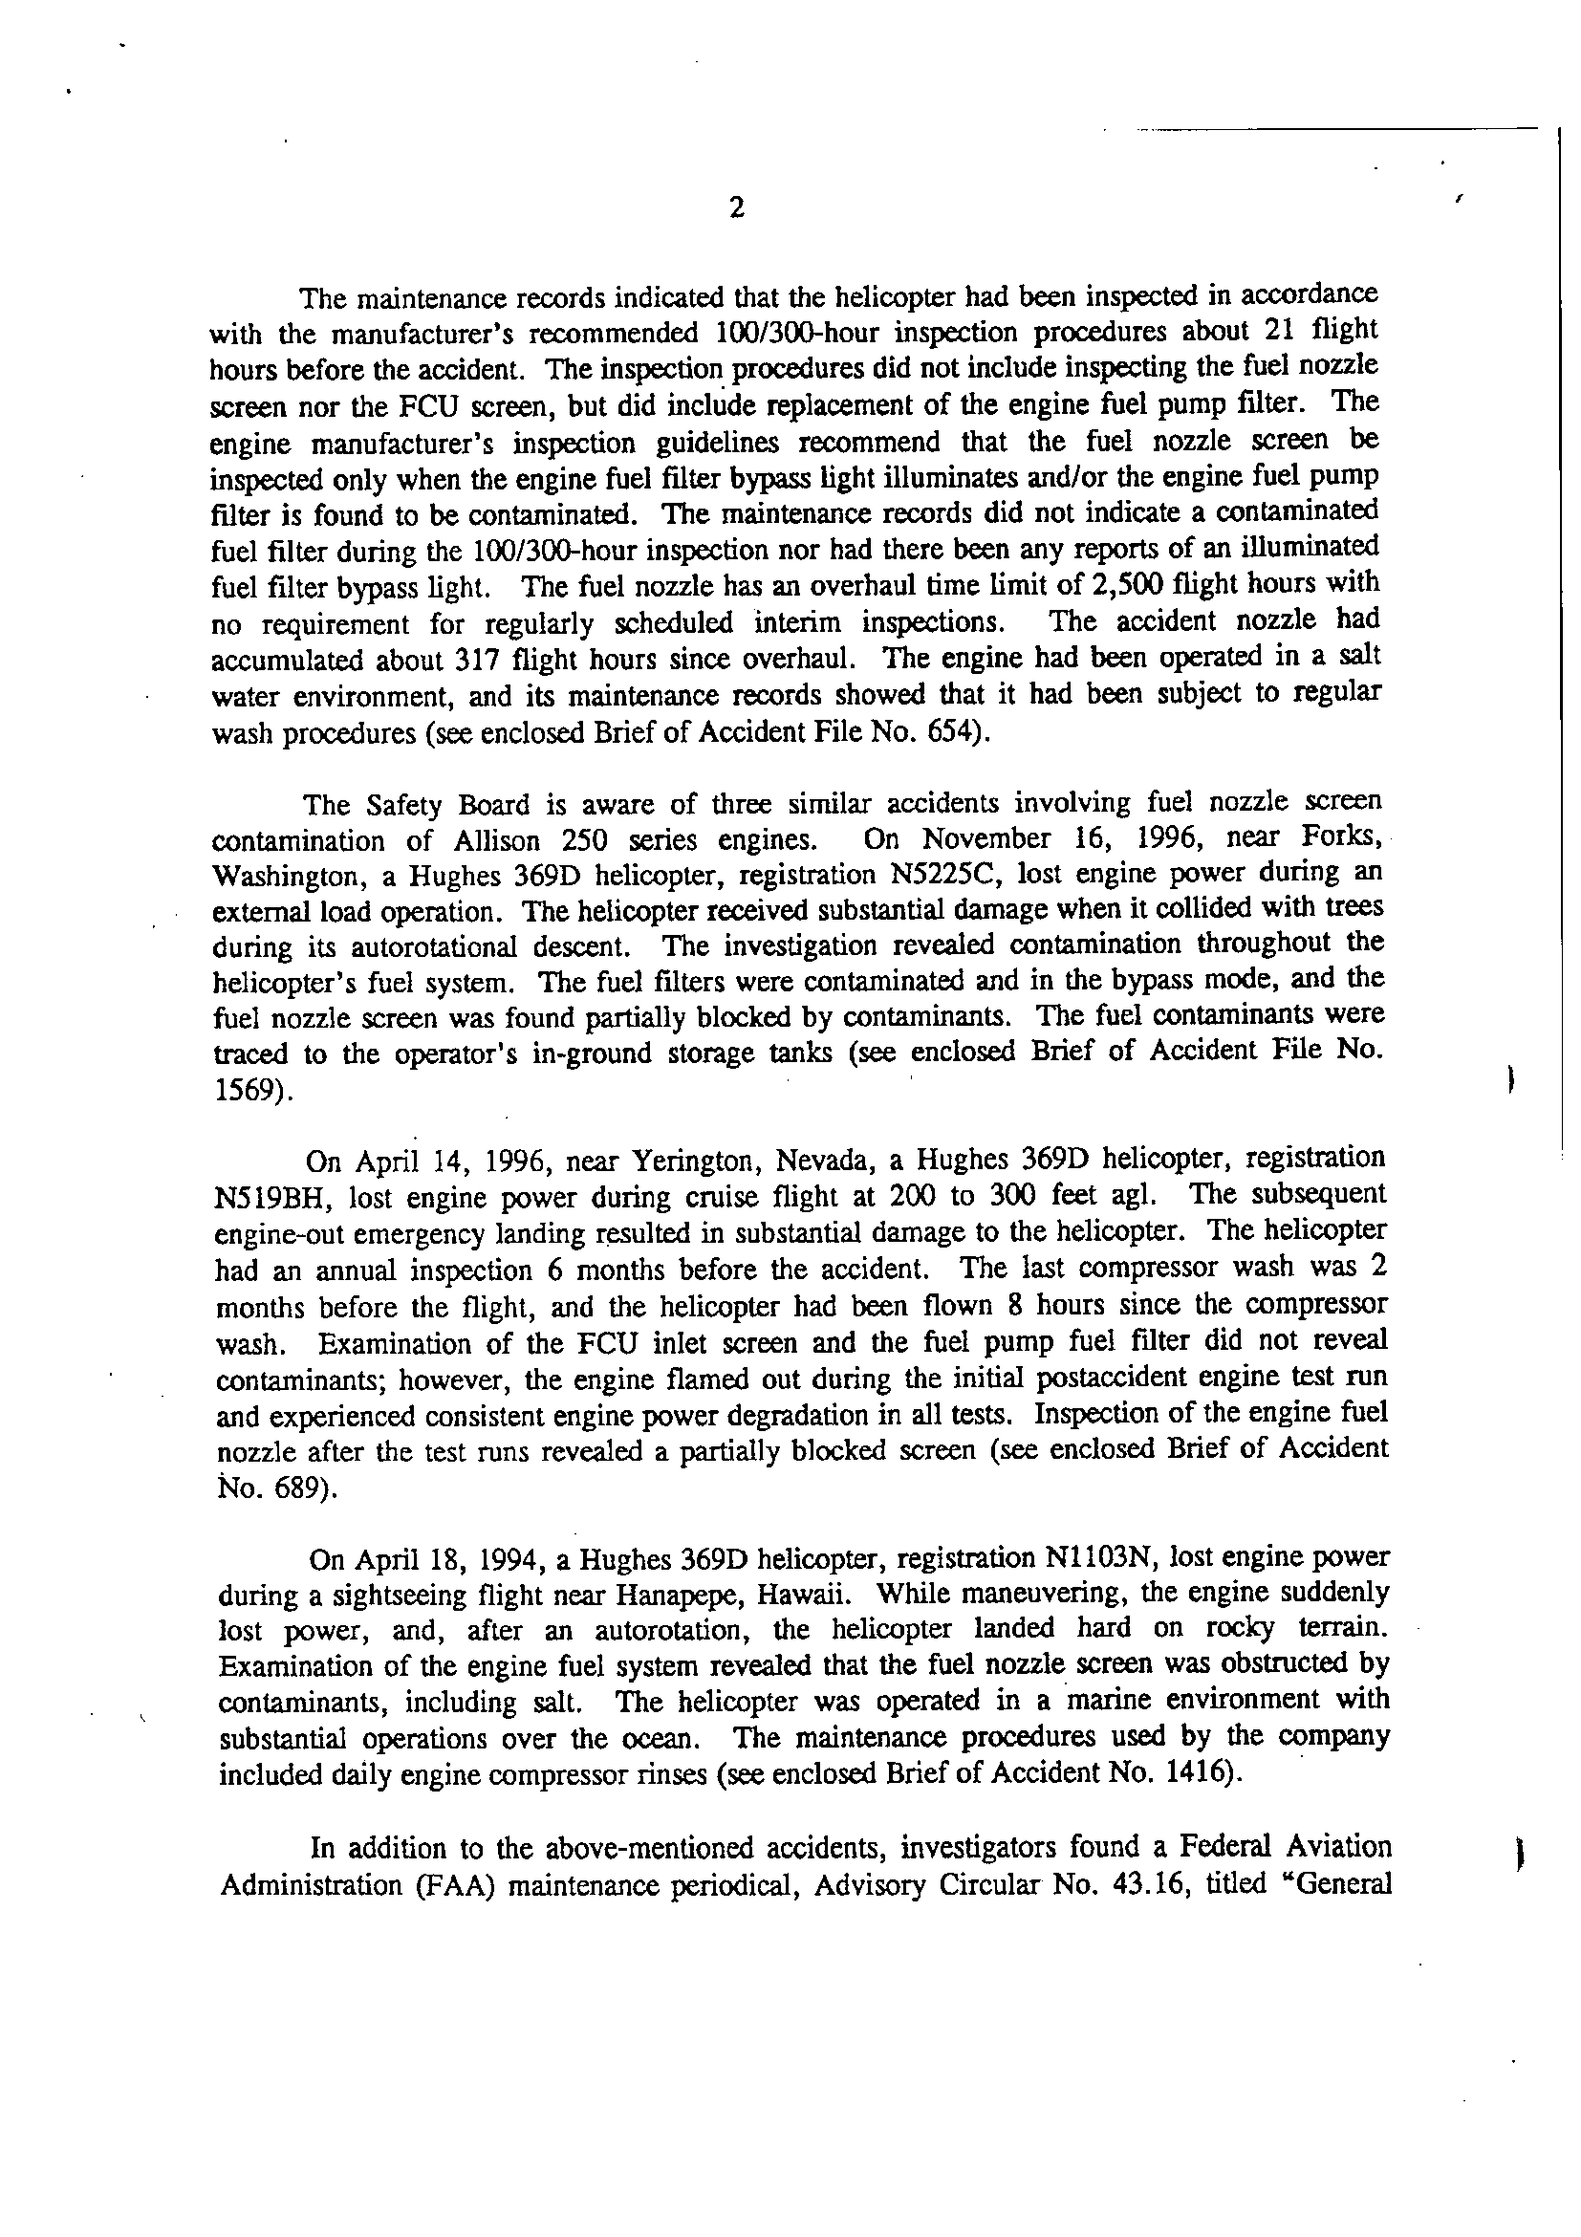
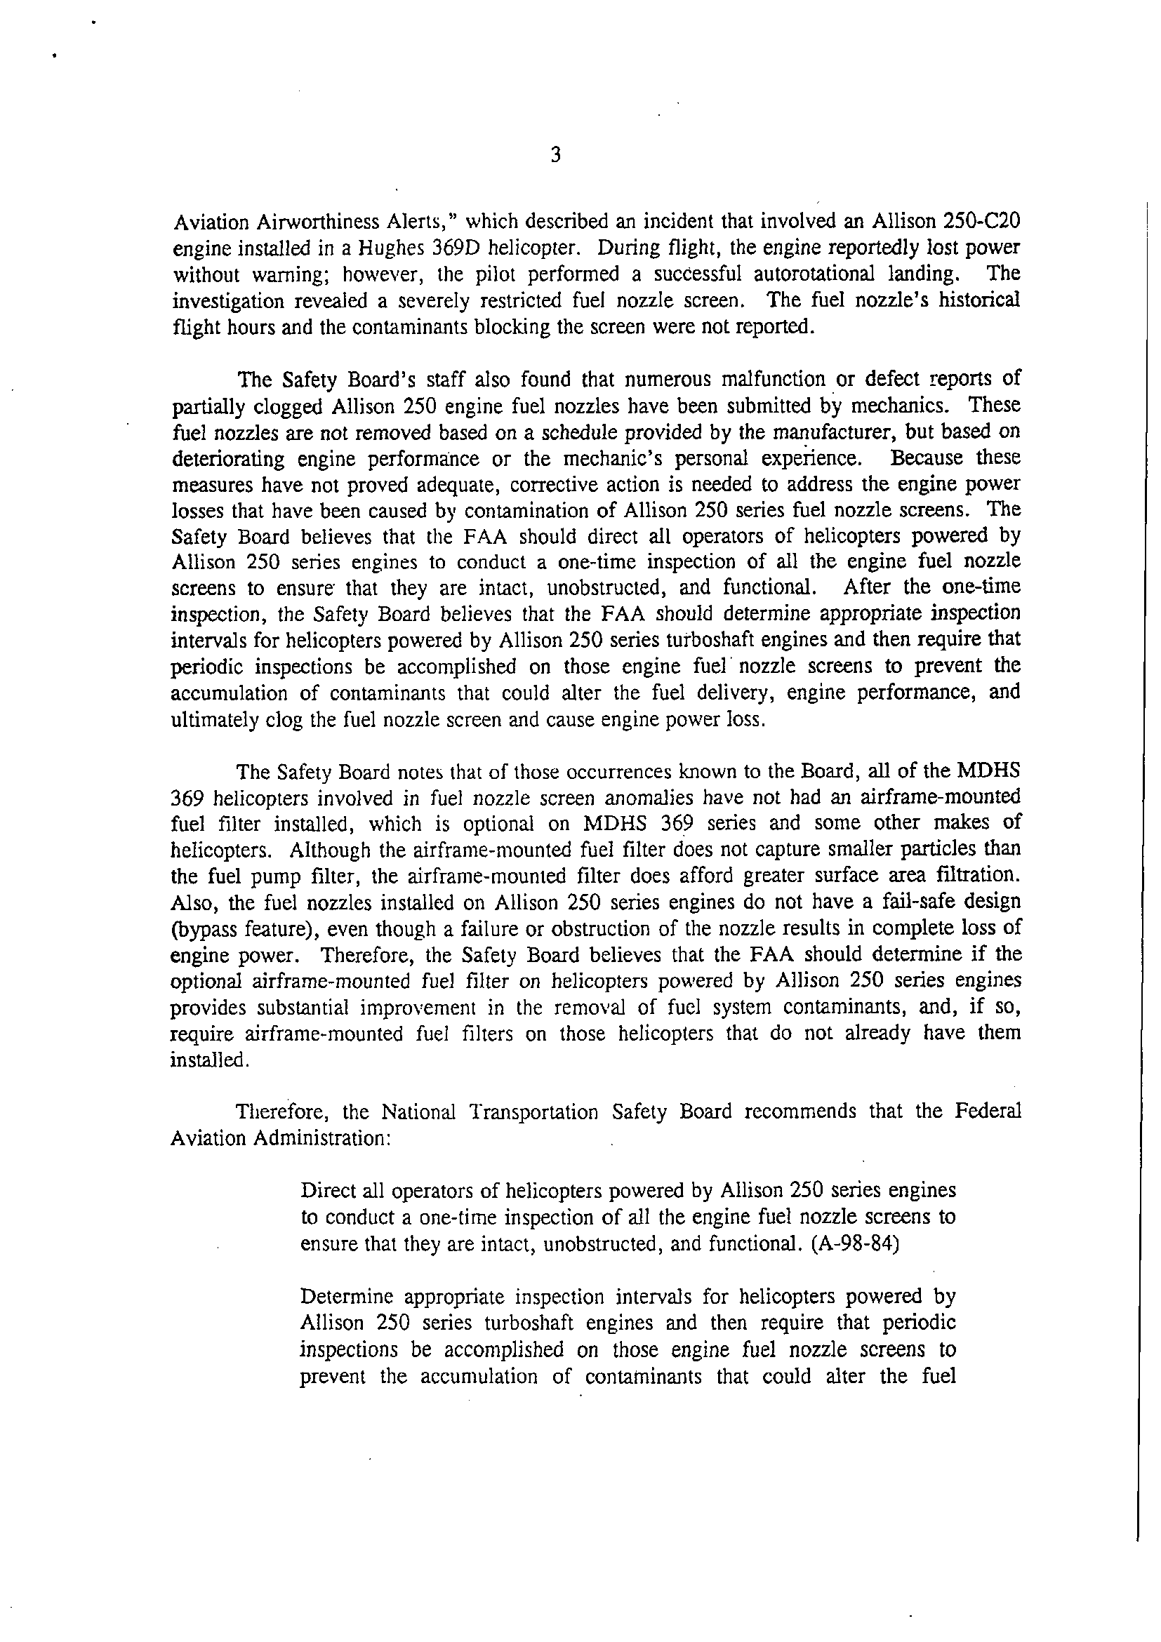
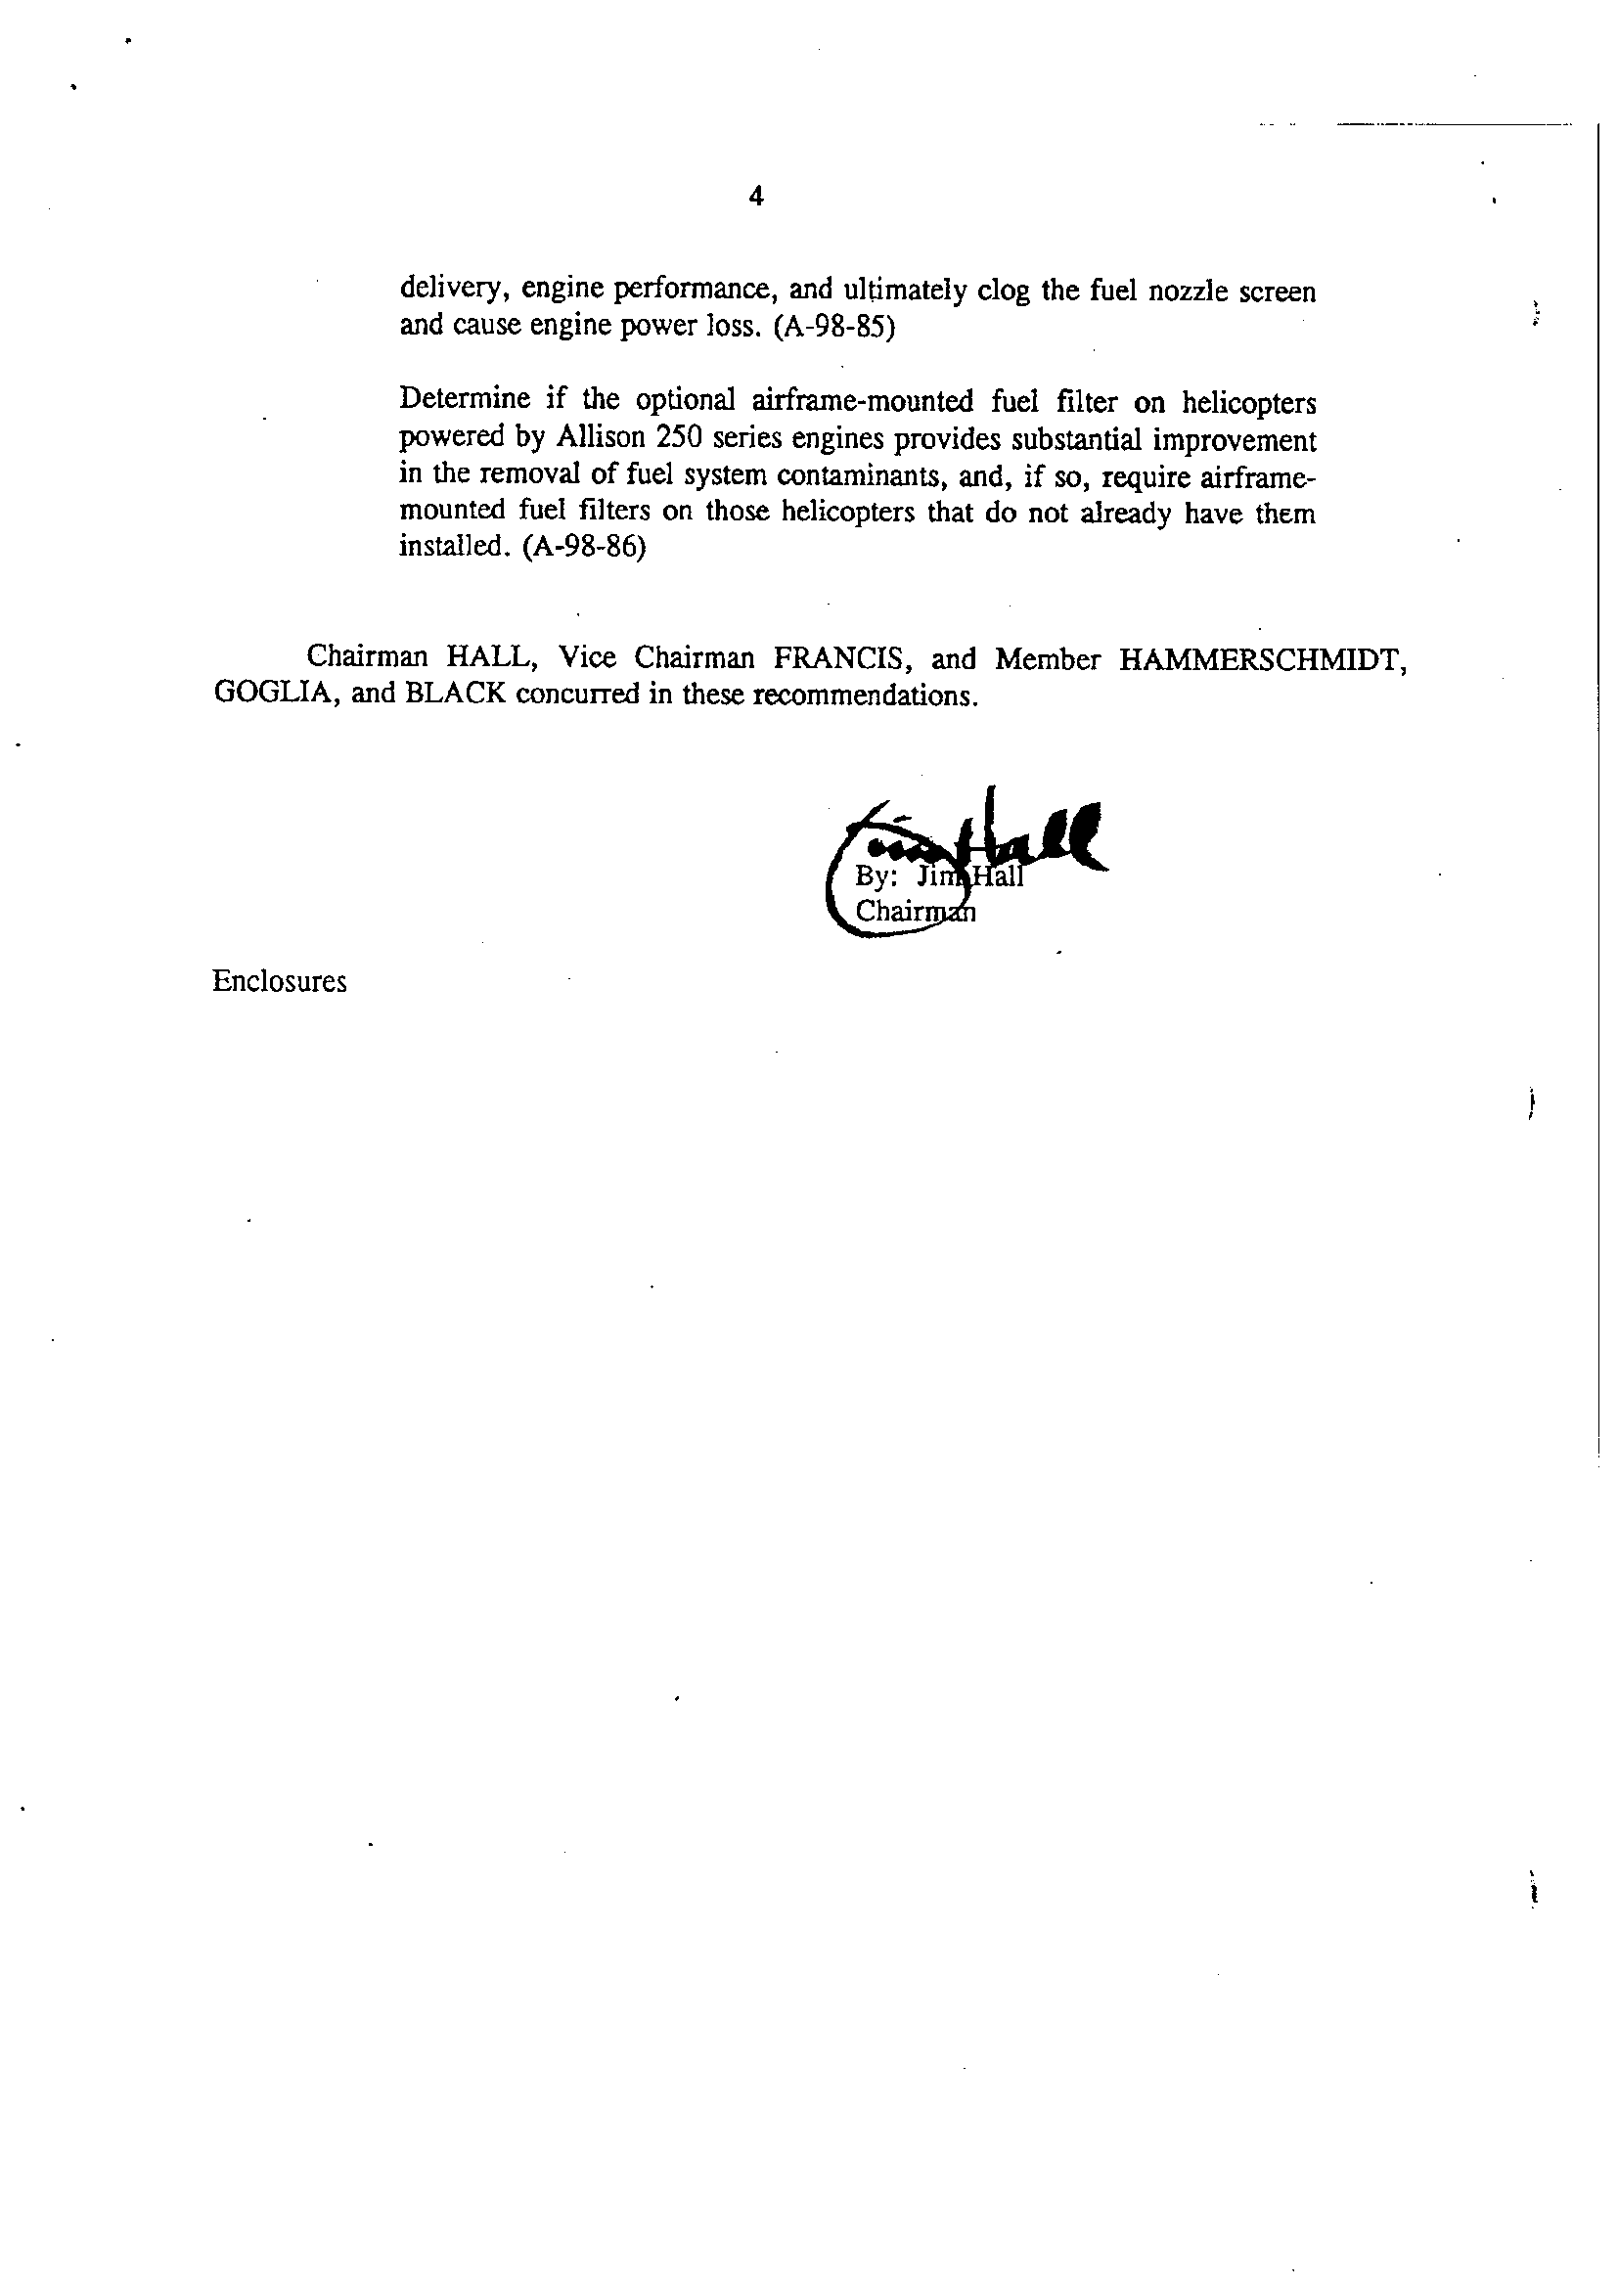
六、其他NTSB調查實務
- NTSB制定有 Major investigation manual，內容包含調查相關程序、事務作為、檢查表等，可自行自NTSB官網下載。
- NTSB 24小時之聯絡中心(Communication Center)，聯絡電話為202-314-6290。當有重大失事發生時，值日人員會把事故基本資訊錄製成聲音檔，相關人員接獲事故通知時，會先去聽錄音，如此一來可避免重複資訊之傳遞，增加事故初期之應變效率。
- NTSB調查員之識別証，附有其法定權力義務，便於進出事故現場或機場，另外NTSB亦提供各機關之聯絡電話小冊子，供調查員隨身攜帶使用。
- 美國有關殘骸處理之相關費用，通常都是由保險公司支付。
- 各調查分組召集人必須在離開事故現場，返回辦公室前完成各組織Field Note，且必須有所有分組成員之簽名，然若有不同之意見，亦可附註於Field Note中。
- NTSB調查團隊並未設置有助理，所有調查工作皆由調查員自行完成。
- 失事發生後，若駕駛員死亡，NTSB調查員有權檢視其所有之醫療紀錄，但若生還，則無權調閱。
- NTSB於完成事實資料報告草案時，會給協助調查團10天的時間檢視。
- 現行的科技應可讓飛航資料記錄器做的更小，但實務上NTSB並不希望如此，擔心會增加搜尋時之困難度。
- NTSB調查員於必要時，可要求乘坐駕駛艙之Jump Seat趕赴事故現場，其執行時之注意事項如下：
七、訪談技巧
NTSB在訪談技巧課程當中，介紹“不發問訪談(Questionless Interview)” 及“認知訪談(Cognitive Interview)”兩種訪談方式。
“不發問訪談”，顧名思義，有別於一般由訪談者及受訪者一問一答，此種訪談方式的訪談者並不主動發問，而是鼓勵受訪者在不受限制的情況下，提供任何可能與飛航事故有關的資訊。訪談者在簡短的寒暄之後，向受訪者表達他的所見所聞對調查人員而言，是十分重要的資訊，若他能以一個朋友的立場作客觀的描述，不但對事故調查有所助益，對於改善飛安也將有莫大的貢獻。同時並強調調查小組目前並未預設立場，也尚未鎖定特定的調查方向，因此需要他提供所有可能的線索。
訪談者應使用開放性的問題，但可慢慢縮小問題的範圍。當受訪者說話時，訪談者必須專心聆聽且不可打斷，不要限制受訪者談話的內容，並給予充分的時間回想。當受訪者停止說話時，訪談者不需急著接話或提問，利用沉默的尷尬氣氛促使受訪者提供更多的資訊。訪談氣氛的掌握非常重要，訪談者不能急著問問題，理想的訪談反而是要控制到受訪者渴望訪談者提出問題。直到訪談結束前，訪談者才提出補充的問題，或向受訪者釐清其剛才的發言內容。若受訪者為該事故的當事人，則必須強調事故調查並非針對他個人，而是為了改善整體飛安，只有他清楚是什麼原因導致他的失誤，這是一個可以避免類似事件再次發生的好機會。
另外”認知訪談”的技巧在於，引導受訪者回到事故當時的情境，並幫助受訪者一次又一次的回想，以提供更多潛藏在受訪者腦中之資訊，例如：第一遍可以請受訪者以口述的方式，回憶其看到的事故經過；第二遍則是提供飛機模型、或道具供其利用，使其再回想一次，再說一次其所見所聞；第三次則可提供白板，請受訪者用繪圖的方式，再敘述一次。同時要注意的受訪者看到的資訊及聽到的資訊之限制所在，眼睛看到的資訊可同時記憶許多資訊，亦可記憶有關空間的資訊，耳朵則僅能記憶順序性之資訊。
課堂上並實際示範了傳統警方訪談目擊者之問答式訪談及“不發問、認知訪談”，學員均實際感受到，傳統問答式訪談由於已事先設定了訪談內容，也因此受訪者能提供的資訊也就侷限在設定的範圍內，有時回答內容甚至只有簡短的是與否。此外，若訪談者較為嚴肅，訪談時容易讓受訪者有受質問的感覺，不但受訪意願降低，同時也提高了防備。另外，傳統的訪談方式，會一再地打斷受訪者的思緒，影響受訪者回憶其所見所聞。
但當在課堂上使用“不發問訪談” 及“認知訪談”，請一位自願者敘述他親眼所見的一件事故時，發現受訪者於每次的使用不同方法重複敘述時，皆又多回想起一些新的資訊。
上述兩種訪談方式可供本會調查人員參考。詳細資訊可參考 Fisher & Geiselman 1992的著作”Memory-enhancing techniques for investigative interviewing: The cognitive interview”. C. C. Thomas, Springfield,lL , 1-800-258-8980。
另外，NTSB訓練中心亦規劃有兩天之認知訪談訓練課程，課程重點如下：
Day 1: Cognitive Interviewing for Accident Investigators - BASIC
This course provides the foundational knowledge and skills needed to conduct interviews of participants in, and witnesses to, transportation incidents or accidents. Emphasis will be on the cognitive interviewing technique to maximize the amount and quality of information obtained during investigative interviews.
Day 2: Cognitive Interviewing for Accident Investigators - ADVANCED
In addition to the knowledge base and cognitive interviewing techniques covered in the basic course (IM401), this program will focus on refining the CI techniques and will provide the participant with numerous opportunities to gain confidence using the CI method through interactive discussion, demonstrations and exercises.
八、生還因素調查(Survival Factors Investigations)
飛航事故的死傷率其實並不高，以美國1983-2000年Part 121共568件失事統計，死亡率僅4%，此可歸功於乘員保護設備的改善及生還因素調查受到重視。判斷該事故是否屬可生還失事(Survivable Accident)為首要之工作，其定義如下：
Forces transmitted to occupants through their seat and restraint system cannot exceed the limits of human tolerance. And structure in the occupants’ immediate environment must remain substantially intact to the extent that a livable volume is provided throughout the crash.
生還因素調查小組負責調查機上乘客傷亡之原因及受到保護之情況，並分析乘員傷亡與事故之關聯性，另外逃生及搜救過程是否有可改善處亦是生還因素調查之範疇。
有些資料可在事件發生地之外予以收集，例如：醫院之檢傷報告、法醫之死因鑑定報告、航空公司之乘客座位表等，據以作出傷亡分布圖。另可使用乘員之訪談問卷予以收集相關資料。亦可訪談乘員及客艙組員以評估其航空公司之緊急應變程序，並進行緊急裝備之測試。
生還因素小組主要調查工作項目為：
- 航機衝擊、撞擊及當時乘客與客艙組員之位置、撞擊後當時之受傷情況
- 乘客逃生過程及逃生後生還情況
- 搜救及救援過程（含到達時間、救援方式），若為機場內事故，亦須調查機場運作有關生還因素之議題
- 收集及檢視其他生還因素相關之報告或資料(殘骸檢視報告、機場運作相關報告、CVR、影片或照片-其他旅客、附近居民、媒體或機場攝影機等)
- 機上安全、逃生及醫療(如：逃生指導卡、安全帶、逃生門、逃生滑梯、PA system, interphone, emergency lights, emergency signaling systems, fire extinguishers, emergency flashlights, life vests)相關設備之使用及損壞情形
- 機內（客艙、駕艙）受損情況，如地板、天花板、座椅、廚房之情況
- 客艙組員訓練情況及作業程序
- 死亡後驗屍報告及毒物檢測
生還因素小組必須注意以下事項：
- 避免在公眾場合談論事故狀況（尤其在屍體發現及辨認工作、個人財物、受傷害情況及死亡情形），如被媒體或保險公司或死者親友知道，將造成不必要之傷痛或誤導。
- 若生還因素小組成員被中途指定去參與其他調查小組，則必須先通知小組召集人。最好該員被指定前，先完成失事或重大意外事件現場資料收集。
- 進行工作時均應作筆記。所有筆記及照片必須陳交小組召集人，召集人將整理所有筆記成為小組報告。現場報告後各人須簽字認同。小組召集人有權更改報告內容，並提供給主任調查官。
- 各小組成員必須配戴特殊證章，才能進入現場。現場調查完畢時，須繳回證章才能取得小組報告。
- 由於工作時間緊迫，全體小組成員必須知道工作範圍，各成員有其特別工作。在其工作告一段落時，召集人將通知主任調查官，並准許該成員離開。
- 小組召集人有賴調查成員提供進度報告及各項發現，據以向主任調查官報告。
- 進度報告由主任調查官主持召開，以交換各組之發現，期間有特殊時，可邀小組成員參與進度會議加以說明。
- 小組召集人在於每日工作後召開小組會議，以確認小組之工作進度及明白小組在工作上之困難，並賦予小組成員隔日之工作。
調查細部內容及說明：
    - 航空器內座位排列乘客分布
將乘員座位圖示之，並標明廚房、廁所、逃生門等。說明逃生裝備置，包括逃生門之型別、防煙面罩、手持擴音器等。
    - 組員資訊
2.1 駕艙組員訪談
通常此一訪談由飛航操作組進行。生還因素小組召集人在事先與飛航操作組召集人聯絡，提出有關問題。然亦可參與此一訪談。
    - 安全帶與肩帶在事故前後之使用情況
    - 解開時有無困難
    - 座椅調整有無困難
    - 撞擊後座椅情況
    - 逃生時有何困難
    - 協助乘客及空服員之情況
    - 說明受傷情況及承受情況
    - 組員如何逃生
    - 說明緊急訓練情況，最近一次受訓及演練
    - 對氧氣、防煙面罩使用
2.2 客艙組員
取得客艙組員訓練資料及記錄，包括初訓、升訓、複訓，說明在航空器上實際演練使用緊急裝備之情況。
2.3 訪談（由生還因素小組進行）
徵求同意將訪談作業全程錄音，訪談前先客自報告名字及代表機關單位，當時時間、地點。
- 班次、航段（在過去24小時、72小時、30天內）
- 機上座位分佈情況
- 該班次之飛行前檢查，兒童、老年人、行動不便者之座位安排、嬰兒是否使用特別之安全固定保護裝備
- 撞擊前有無客艙組員或乘客警告
- 撞擊力量之說明
- 客艙裝備之安性，包括碎片、廚房、手提行李、衣帽架、座椅、緊急逃生指示燈
- 撞擊後座椅之安全性
- 腰間安全帶或肩帶在撞擊失事前後之安全情況及逃生時有無解開之困難
- 乘客逃生情況
- 客艙組員在失事前後之表現
- 開啟逃生門有無困難，往外逃生有何困難，施放充氣逃生梯有無困難，使用氧氣或逃生筏等
- 被困陷住乘客情況
- 對來救援救火工作說明
- 受傷乘客之情況
- 有無使用特殊嬰兒安全設備、座位位置在何處
- 飛航中有無任何乘客方面之疑難
- 飛航中送了多少酒給乘客
- 機上緊急裝備之使用情形
- 地板上緊急逃生指示燈之顯示情況及機外緊急逃生照明燈顯示情況
    - 乘客
列出乘客中男性、女性、兒童、嬰兒及殘障之數目，並說明其年齡層次，確認兒童之安全座位號碼、年齡、受傷情況等。由航空公司處獲取乘客姓名、住址、電話號碼。分送足夠數目之乘客報告單及問卷，有需要時，以郵寄方式給已離開了當地之乘客，可用電話查訪各乘客。
對訪談乘客時，須注意事項
- 訪談在醫院之乘客，必須先獲醫院及治療醫師之同意。
- 生還因素小組召集人可能無法逐一訪談乘客，因而小組人員需執行這類訪談，或隨飛航操作小組或證人小組一同參與有關訪談。
- 訪談之主要目的為引導出一方向，同時獲得被訪談人員在訪談結語上之認同簽名。
- 訪談前要先決定好訪談內容，並由那一位作筆錄。所提問題必須事先徵得召集人之同意，如召集人也參與訪談，則召集人負責主問。作筆錄者必須盡力記錄有關內容，不斷寫下資料以防止乘客過份與自發之現白。
- 有一種成功的訪談方式就是讓生還者自述整個過程，不要去中途打斷它。筆錄者只略記下有關之內容。在訪談記錄之結語中，可提出某些重點問題以澄清事實，可再加添少許筆錄。訪談完畢時，可採用NTSB表格6120.9來簽名。前述訪談記錄，可幫助確認有關情況。若被訪談人不肯簽名可由訪談人代寫，但必須註明之。
- 並不要求所有訪談必須錄音存證，因在現場調查時間有限。
- 每一位受訪者，將會收到一份NTSB622.1之訪談問卷，並必須盡快填妥交回。在現場調查時，就應該完成之。
乘客訪談須記錄以下事項：
- 姓名、地址、年齡、體重、身高、殘障情況、行動不便等。
- 座位若在逃生門旁座位，該客人是接受過開門指示。
- 是否閱讀安全提示卡、注意客艙組員之簡報及客艙影帶介紹。
- 寫下逃生門之位置，不含登機之大門。
- 同行伴侶之座位。
- 手提行李之存放位置及情況。
- 失事前對飛航情況之說明。
- 撞擊前後安全帶之維繫情況。
- 撞擊後座椅之穩固情形。
- 衝擊力之說明，包含大小、方向。
- 客艙情況－飛散起來物分類及落點。
- 說明逃生時間、有無困難、煙、火、逃生路線等。
- 說明救火情形，包括火源、煙等。
- 說明救援情形。
- 說明受傷情形、如何受傷的。
- 獲被訪談者同意之醫療記錄。
- 失事後及逃生時，其他乘客之情形。
- 兒童安全座椅之使用情況及未使用兒童安全椅時，兒童或嬰兒之維繫情形。
    - 殘骸及航機受損情況
4.1 現場描述
以下資訊可與結構小組召集人研討，以確認獲得必需資料或有所矛盾之資料。
- 地面痕跡之長短距離、方向和相關方位，另航機零組件與主殘骸之相關位置。
- 整體性之地面痕跡：（延第一撞擊點至主殘骸停止之長、寬、深、距、方位及方向）
- 被航機主體撞上之地上物：（會高度、組成材料）。
- 地面障礙：（高度、斜坡度或梯度、土質情況）。
4.2航機受損情況
描述航機因火燒類別、機身機翼損壞情況。
4.2.1外部損壞
以圖片、描繪圖表示駕艙、各艙外部損壞情況、結構變形之方向、位置與尺寸大小。座椅客艙機外裝備之位置與受損情況因過熱及煙燻受損之情況。被堵住之逃生出口，施放出之逃生梯及繩索、滅火及救援之實際行動。
4.2.2內部損壞
說明駕艙及客艙內部損壞情形，各有關係後及零組件之檢測結果。以照片、描繪予以補充說明。
4.2.2.1駕艙
- 說明儀表板、操縱台上方操作板受衝擊及第二次衝擊之痕跡、方向、變形尺度，因熱受損情況。
- 駕駛桿、舵踏板及地板之折損、衝撞痕跡、變形尺度。
- 前風檔玻璃、窗及逃生設備等。
- 組員求生裝備如氧氣面罩、防煙面罩、目鏡使用情況、氧氣固定支架、急救包、醫療包之情形。
- 組員座椅情形如衝撞痕跡、變形、尺度太小，因熱受損情況、固定情況、座椅與支架分離方向等。
- 記錄座椅之製造廠牌、型號及可承受力量限度。
- 組員安全帶、肩帶之使用情況，隨性力抓緊情況及解開情況。
- 記錄綁帶之製造廠牌、日期、型號及可承受之力量限度。
- 駕駛門如鎖上情形，開啟方向、變形尺寸，因熱受損情形逃生門之可用情況或卡住情況、鎖之情況。
- 其他如行李及航行包之固定等。
- 檢查並記錄在駕艙中所發生之個人物件。
- 進行有關裝備之檢測
4.2.2.2客艙
- 敘述整個客艙之變形、地板破壞、離開定位座椅、固然受損位置、天花板脫落位置、上方行李架脫槽位置、廚房及裝備移位情形。
- 各逃生出口之情況受損或可用之檢查情況，在殘骸中之何處發現、動力輔助系之檢測。
- 對實際逃生裝備之使用，如門、滑梯、救生筏、救生背心、氧氣系統與安全提示卡之說明作一比對。
- 客艙組員與乘客座椅情況，如撞擊情況、變形情況，因熱受損情況，固定槽及支架之情況或受損脫槽之方向。
- 記下客艙組員及乘客座椅之製造廠牌、型號、日期及可承受之力量限度。
- 安全帶肩帶及阻力鎖緊輪之使用情況及檢查情形。
- 記下座椅安全帶、肩帶之製造日期、廠牌、型號及受力限，將座椅、安全帶及座墊損壞情形下方表格列出，作為分組報告資料。

行／座號 | 安全帶 | 椅背 | 椅底 | 椅腳 | 地板支架
1／A
1／B

- 手提行李之安全固定情況及行李架之安全情形，包括座椅下方及行李架手把。
- 客貨兩用機貨物之安全固定情形。
- 各廚房及餐車之安全情況，如卡領損壞，記下廚房裝備製造廠家及型號。
- 記下所發現個人物件在客艙中位置。
- 進行有關組作之檢測。
- 檢視客艙維修記錄本，並取得有關頁次內容，並記下維修改正情況。
4.2.2.3緊急系統
將有關緊急系統情及其檢測結果列為相關文件。
- 客艙廣播系統如組件、系統檢查。
- 緊急裝備情況如氧氣、手電筒、急救包、手提擴音機。
- 緊急煙光系統如組件、系統檢查、緊急煙之開關在開或關位。
- 逃生警報系統之說明及狀況，如待命位置或由何位置啟動。
- 各緊急逃生梯情況如收起或放出、充氣、受損等，並記下製造廠家、型號、上次翻修日期、製造日期，按技術修正手冊執行情況。
- 救生筏或逃生梯筏之情況。
- 記錄救生筏或逃生梯筏與救生背心之製造廠家、製造日期、翻修日期等。
- 記下其他機上緊急裝備之位置及使用情況。
- 如航機屬於極不尋常姿態，測出逃生出口與地面之高度。
    - 醫療與病理
5.1傷亡表
 | 駕艙組員 | 客艙組員 | 乘客 | 其他 | 總數
死亡
重傷
輕傷
無傷
總數
＊註記：嬰兒（24個月大），兒童（25個月大至16歲）及行動不便／殘障乘客
5.2受傷
簡述傷者受傷情況：
- 詢問傷者受傷情況。
- 為調查之需要，應取得受傷乘客之醫療記錄，必要時以法院傳票取得有關醫療記錄。
- 將受傷資料列成表格化作為附件。
座位 | 年齡 | 性別 | 身高 | 體重 | 受傷情形 | 分類 | MAIS
＊MAIS（-Maximum Aviation Injury Scale）可再細分受傷種類
九、人為因素之疲勞(Fatigue)調查技術
NTSB調查員於調查時，若發現有以下狀況之一者，則可能會進行更近一步的調查，以判斷該事故中，人員疲勞是否為影響事故發生之因素：
- 人員於事故前72小時之作息，是否存在睡眠時間低於正常狀況之情形？
- 事故發生時間是否介於生理上警覺性降低(reduced alertness)之時段(例如：0300-0500)？
- 人員於事故發生前是否已有一段很長的時間未入眠？
- 是否有任何證據顯示人員於事故中有出現不注意或遺漏操作程序(inaction or inattention)之情形？
若要證明人員疲勞導致事故的發生，必須要同時證明下面兩件事：
  - 事故人員於事故時或事故前(最少72小時)存在有容易造成疲勞形成之相關條件，例如：睡眠時間不足、分段睡眠或睡眠中被打擾、事故發生在生理時鐘警覺性降低之時段(circadian factors)-一般為午夜至0600，特別是0300-0500及午後1500-1700、事故人員有睡眠方面的問題或有健康、使用藥物之可能影響睡眠品質之情形存在、及事故前已長時間維持清醒狀態等。
  - 事故人員於事故中之行為表現等，符合疲勞出現時之行為模式，忽視或跳過某些步驟、速度或方向改變方面之變化幅度高於正常、專注於某一對象而忽略其他更重要的資訊、反應較慢、決策過程中無法消化持續接受到之新資訊等。
以下為完整之NTSB疲勞調查指導文件：
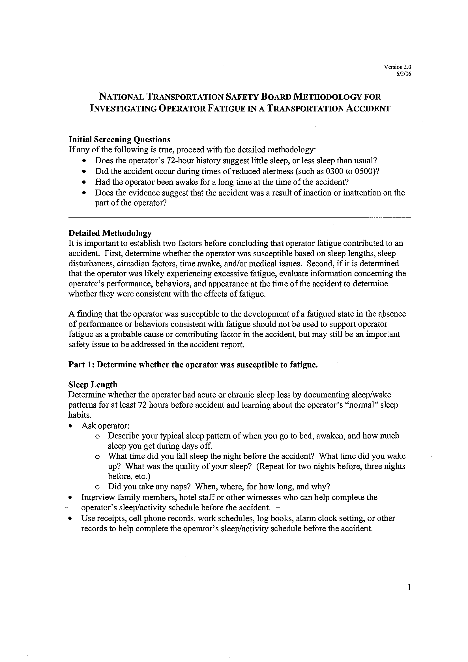
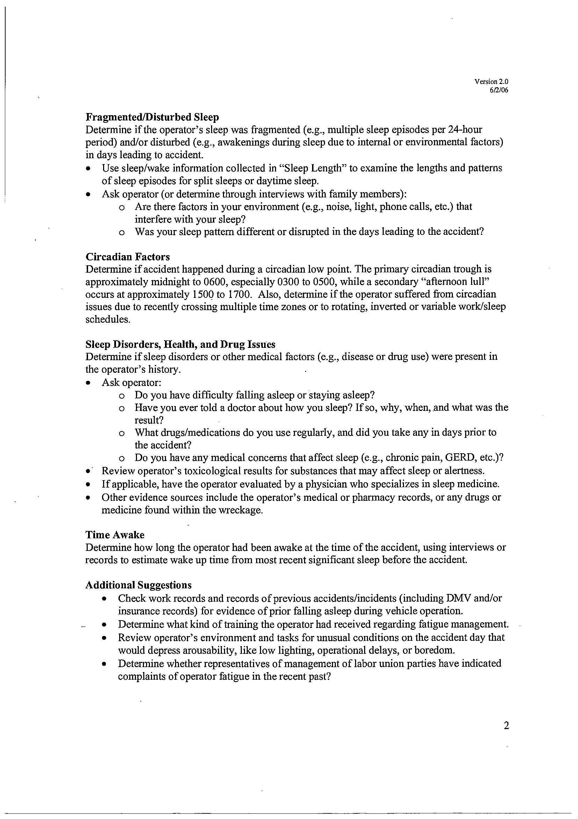
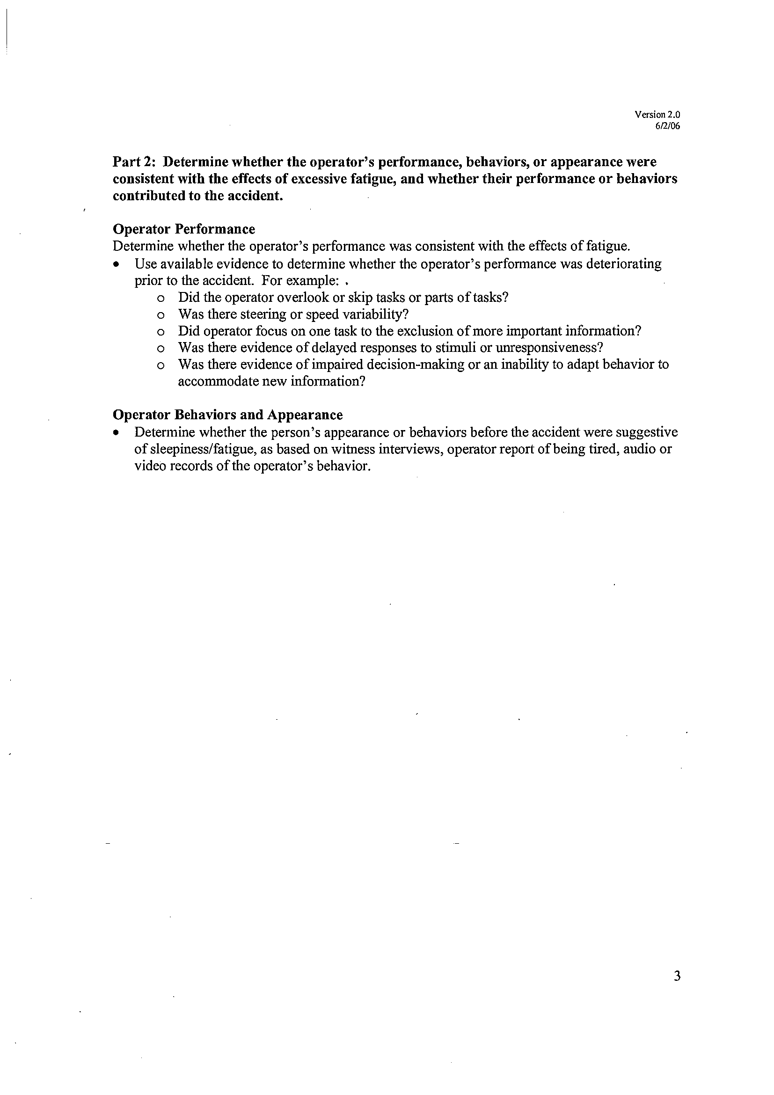
十、航空器系統(Aircraft Systems)調查技術
本課程提供一套系統性的方法，協助調查員進行所有有關航空器系統之調查。
1. 一般程序
航空器系統調查員不可能對各類型飛機之所有系統都十分了解，但必須對航空器常見系統的外觀、組成及基本運作方式有基礎的認識。調查時可依循三步驟的一般程序：
步驟一：快速檢視事故型機事故相關系統之維修手冊、圖示、零件清單(part catalog)，了解該系統組成及運作。
步驟二：攜帶系統相關文件，主要是零件清單至殘骸所在處，驗證該系統之各組件是否正確。
步驟三：標記及紀錄(mark and tag)系統之狀況。
2. 一般性之系統知識
航機系統可將其視為將能量或能源由其存放處轉移至需求處，並運用其發揮預期功能之方法，基本的能量或能源轉移方法如：mechanical、electrical、hydraulic、pneumatic及fluid的轉移。
航機上各系統可能只使用上述單一的方式取得能量或是合併上述數個方式取得，例如：飛操系統可能同時使用到mechanical及hydraulic、燃油系統可能只使用到fluid的轉移。而所有上述能量轉移的方法，都有以下共同的特性，調查時可以先行了解系統所需之能量是否有問題，再進一步檢視系統本身是否有問題。
Supply：指的是每種能量都有其供應源頭，例如：hydraulic系統必定有存放液壓油的油槽、electrical系統一定會有發電機或電池，因此調查的第一部，可先檢查此部分有無問題，例如：若發現該系統所需的液壓油根本不存在，或電池沒電，則無需檢視該系統之功能是否正常。
Power：指的是推動能量(supply)的介質進入需求系統端的機器或力量，例如：推動氣源的Pump、預存之壓力(pressure available)等。
Control：航機上大部分的系統都可從駕駛艙進行控制，控制的部分往往由兩個部分組成，包括：輸入的信號(input signal)，顯示希望進行的作業，及回饋的信號(feedback signal)，顯示實際作業的結果，此部分為第三個調查之重點，了解駕駛艙相關系統的開關其設定是否正確。
Protection：指的是保護系統的裝置，避免系統因供應的能量不穩或超載，導致整個系統本身的損壞，例如：pressure regulators、fuses、circuit breakers，或是對航機造成破壞，例如：valves、filters、filter bypass plumbing、emergency reservoirs、emergency pumps等。了解是否因為此部分故障，而造成系統或航空器本身失去保護。
Distrubution：前面所提到的能源必須經由其個別傳輸管道才能傳遞到需求端，例如：電力的傳輸要有電線，液壓油或空氣的傳輸要有管道。當然事故發生時，此部分往往破碎不堪不易重組，故不易確認傳導能量的管路是否有問題，因此實務上會先暫時跳過此部分，若無法從其他部分發現問題，才會考慮對此部分進行詳細之調查。
Application：當能量順利經由傳輸的管道傳輸到系統需求端時，電力系統在系統需求端會有馬達、液壓系統有促動器(actuator)等，使得系統得以運用能源展開運作，此部分亦需要調查，若此部分發生故障，即使能量能順利傳導至需求處，亦無法使用，發揮系統的功能。另外，若能發現系統有正確運作之證據，例如：目擊者有看到燈光有亮，亦可間接證明能量傳導(distribution)部分，並無問題。
3. 組件檢視(component examination)
任何系統調查中，調查員難免需要對系統的各組件進行檢視，例如：motors、actuators、switches、valves等，以下為組件檢視的主要程序，為幫助記憶可簡稱PIXTOW：
拍照(Photograph)：調查中發現系統殘骸時，在移動之前，必須對其外觀進行拍照。
標記(Index)：此部分是針對系統中可以轉動、滑動或移動之部分，刻劃紀錄發現它時的位置及狀態。
X光檢查(X-ray)：在拆解系統組件前，最好以非破壞性之方法如X光，先行紀錄拆解前組件內部零件之位置，畢竟拆解過程中，很可能會動到內部零件的位置而未發現。
測試(Test)：如果可行，可提供外部能源給待調查之系統，測試其能否正常運作。
拆解(Open)：許多人一發現系統組件就想要拆解它，進行此動作前，除先考慮先行上述之步驟外，亦需先思考希望經由拆解得到什麼資訊，及確認如何去辨識意欲取得之資訊。
紀錄(Write)：當完成上述步驟後，則須完整紀錄對該組件進行了那些作業、從中獲知什麼資訊、及對該系統組件之調查結論。
總之，接觸系統殘骸前，花些時間學習及了解該系統，並規劃調查的步驟。問問自己對該系統已經了解了多少？那些關於該系統的資訊還需要了解的？哪些系統組件需要檢視？如何找到及辨識該等組件？如何測量及測試該等組件之狀況？及預期由這些組件得到什麼資訊?
以下文件為本課程所提供的完整講義資料，除了介紹航空器系統調查程序外，亦介紹航空器各常見系統之調查重點及技巧，值得系統調查員參考。
肆、心得與建議
飛安會與NTSB之調查程序有許多相似之處，因此本次於課程中，特別注意實務運作上，NTSB與本會在做法上之差異處，詳見報告第參章。
NTSB總部位於華盛頓DC，另有3個地區辦公室，員工約400人，航空器失事調查員約100人，其中50人分布於各地區辦公室。美國幅員廣大，一般之普通航空業失事皆由各地區辦公室之調查員負責，往往一件事故就一個調查員負責，故NTSB調查員的傳統之現場調查技術十分熟練，若需要技術支援則可求助於總部之各技術部門，只有Major Accident，即Part 121之重大失事會由總部負責，NTSB委員親自參與及審視的失事也是以Major Accident為主，因此Major Accident與其他普通航空業之失事之程序及報告格式上都會有所差異。
另外，NTSB亦與FAA充分合作，每年美國普通航空業失事以2007年來說約有1,400多件，且部分失事地點十分偏遠，NTSB調查員不易到達現場，因此FAA約有3,000名接受過訓練之人員，於事故發生時可以幫助NTSB蒐集現場事實資料，再交由NTSB調查員撰寫報告，據統計，約100%的失事FAA的人都會到現場，NTSB調查員實際到達現場之比率僅約15%。我國則由於幅員狹小，因此所有之飛航事故飛安會皆會派員前往現場，但仍可考慮提供機場航務員協助蒐集現場事實資料之訓練，避免發生於離島機場之事故，由於本會調查員無法於第一時間抵達，造成部分證據遺失。
飛安會之調查案大部分的等級與NTSB Major Accident雷同，僅少數之超輕航空器飛航事故比較像美國之普通航空業失事，但就比例而言，美國普通航空業之失事占的比例很高約95%以上，飛安會則相反，重大之飛航事故占的比例較高，因此我們較熟悉重大飛航事故的調查模式，此類型事故往往都會依調查專業分組，且都有飛航紀錄器、雷達資料、維修等詳細之資料，供調查分析之用，也較易獲得協助調查團隊之技術支援，長期下來本會調查員在個人專精之專業領域，其調查能力並無問題，但若遇到超輕型載具之飛航事故，往往無飛航紀錄器，亦欠缺場站、雷達、維修等資料，此時則可能顯示出傳統調查技術之薄弱。此部分是否有待提升，當然需視超輕型載具失事之多寡而定，訓練上則可能需派員長期跟隨NTSB地區調查員進行調查，才容易大幅度的提升傳統之現場調查技術。
另外，有關各專業調查技術之知識累積與管理亦是本會可強化的部分，調查程序部分本會備有標準作業程序手冊，有利於經驗之傳承，然各調查專業之調查技術往往僅存在於個別調查員本身，尚未有系統地將其保存及累積，一旦個別調查員離職或退休，亦造成本會該項專業調查能量之損失，雖然新進調查員皆能擁有個別調查專業之基本知識，但調查技術往往還需要事故之累積，然若能有系統地保留各調查專業之調查技術，將有利於本會調查能量之維持及成長，例如：內文第參章之航空器系統調查技術所附載之書面資料，即為NTSB系統調查員之調查技術累積，其他國家之調查機關亦有類似做法，例如：澳洲ATSB有關人為因素調查技術之技術文件、加拿大TSB有關人員疲勞調查之技術文件等。
本項訓練作為調查員之基礎訓練非常的合宜，課程內容會完整的介紹調查程序，及各調查專業之內容簡述，另外NTSB亦保存有事故之殘骸，供調查時使用，讓新進調查員實地觀察如航空器火燒之種種特徵、及各式殘骸斷裂面之表徵等，訓練時亦提供殘骸模擬事故現場，並對受訓人員進行專業分組，實地去進行事實資料蒐集、訪談，並撰寫每日分組報告，提供給主任調查官進行每日之工作進度會議，亦即模擬現場調查作業一天之運作，相信這些實際的演練對新進調查員亦極有幫助。
然此訓練僅為NTSB新進調查員之基礎訓練，後續其仍會提供各調查專業進階之訓練，並配合實際調查案之參與，並經過資深調查員之評估後，新進調查員才能獨當一面，真正的投入調查作業，此部分亦為本會可以思考的，到底本會新進人員要經過哪些訓練及評估作業，才能真正投入調查作業，以維持本會調查之品質。

Chapter 11 of Title 49 of United States Code 及49 Code of Federal Regulations Part 800
Airports served by passenger aircraft with more than 9 seats in scheduled service or more than 31 seats in unscheduled (charter) service require a AIRPORT OPERATING CERTIFICATE under 14 CFR Part 139； There are 570 civil airports and 35 FAA inspectors now.

